 | Шифр
12 ноября 2015

Тексты заданий для муниципального этапа олимпиады
по Географии

Муниципальный этап
Всероссийской олимпиады школьников
по Географии
2015/2016 учебного года

Комплект заданий для учеников 10 классов

№ теста | баллы | № теста | баллы | № теста | баллы
1 | 1 | 10 | 1 | 19 | 1
2 | 1 | 11 | 1 | 20 | 1
3 | 1 | 12 | 1 | 21 | 1
4 | 1 | 13 | 1 | 22 | 1
5 | 1 | 14 | 1 | 23 | 2
6 | 1 | 15 | 1 | 24 | 2
7 | 1 | 16 | 1 | 25 | 2
8 | 1 | 17 | 1
9 | 1 | 18 | 1

№ теста | баллы | № теста | баллы
26 | 12 | 28 | 12
27 | 12 | 29 | 12
30 | 12 | 31 | 12

ВСЕГО:100
Уважаемый участник Олимпиады!

Вам предстоит выполнить теоретические (письменные) и тестовые задания.
Выполнение теоретических (письменных) заданий целесообразно организовать следующим образом:
- не спеша, внимательно прочитайте задание и определите, наиболее верный и полный ответ;
- отвечая на теоретический вопрос, обдумайте и сформулируйте конкретный ответ только на поставленный вопрос;
- если Вы отвечаете на задание, связанное с заполнением таблицы или схемы, не старайтесь детализировать информацию, вписывайте только те сведения или данные, которые указаны в вопросе;
- особое внимание обратите на задания, в выполнении которых требуется выразить Ваше мнение с учетом анализа ситуации или поставленной проблемы. Внимательно и вдумчиво определите смысл вопроса и логику ответа (последовательность и точность изложения). Отвечая на вопрос, предлагайте свой вариант решения проблемы, при этом ответ должен быть кратким, но содержать необходимую информацию;
- после выполнения всех предложенных заданий еще раз удостоверьтесь в правильности выбранных Вами ответов и решений.
Выполнение тестовых заданий целесообразно организовать следующим образом:
- не спеша, внимательно прочитайте тестовое задание;
- определите, какой из предложенных вариантов ответа наиболее верный и полный;
- продолжайте таким образом работу до завершения выполнения тестовых заданий;
- после выполнения всех предложенных заданий еще раз удостоверьтесь в правильности выбранных Вами ответов;
- если потребуется корректировка выбранного Вами варианта ответа, то неправильный вариант ответа зачеркните крестиком, а новый выбранный ответ обведите кружком.
Предупреждаем Вас, что:
- при оценке тестовых заданий, где необходимо определить один правильный ответ, 0 баллов выставляется как за неверный ответ, а также, если участником отмечены несколько ответов (в том числе правильный), или все ответы;
- при оценке тестовых заданий, где необходимо определить все правильные ответы, 0 баллов выставляется, если участником отмечено большее количество ответов, чем предусмотрено в задании (в том числе правильные ответы) или все ответы.
Задание теоретического тура считается выполненным, если Вы вовремя сдаете его членам жюри.

Максимальная оценка – 100 баллов.

Время на выполнение заданий - 180 мин.

Желаем вам успеха!

Тестовый раунд

- Какое государство входит в десятку стран-гигантов по площади?
А. Франция Б. Япония
В. Австралия Г. Австрия

2. Укажите островное государство
А. Австралия Б. Куба
В. Южная Корея Г. Индия

3. Какая страна относится к НИС первого поколения?
А. Бразилия Б. Сингапур
В. Мексика Г. Чехия

4. Укажите республику, которая расположена в азиатской части России:
А. республика Адыгея;
Б. республика Чувашия;
В. республика Калмыкия;
Г. республика Алтай.

5. Укажите неверное утверждение
А. Больше воды использует городской житель в развитых странах
Б. Крупнейший производитель опресненной воды – Кувейт
В. За последние 200 лет лесистость земной суши увеличилась
Г. Леса мира образуют два лесных пояса – северный и южный.

6. Какой буквой на карте обозначено государство Болгария

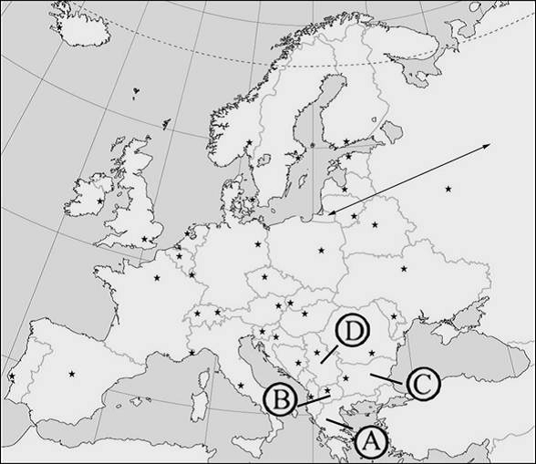

7. Какие горы мешают прохождению западных морских воздушных масс?
А. Уральские Б. Кавказские
В. Сихотэ-Алинь Г. Бырранга

8. Самое холодное место в России - это
А. Кольский полуостров
Б. плато Путорана
В. Оймякон
Г. Таймыр

9. В каком из морей, омывающих берега России, с востока на запад плыл корабль, если капитана два дня подряд поздравляли с днем рождения?
А. в море Лаптевых
Б. в Беринговом море
В. в Черном море
Г. в Белом море

10. В структуре населения каких стран преобладают мужчины?
А. Великобритании и Норвегии
Б. ФРГ и Италии
В.Финляндии и Швеции
Г. Китая и Индии

11. В каком из перечисленных регионов России средняя плотность населения наименьшая?
А. Ростовская область Б. Республика Башкортостан
В. Архангельская область Г. Челябинская область

12. Какая страна является самой многонациональной
А. Китай Б. Япония
В. Индия Г. Россия
13.Внимательно рассмотрите фрагмент топографической карты и построенные на ее основе профили местности по линии А-В. Укажите номер правильно построенного профиля
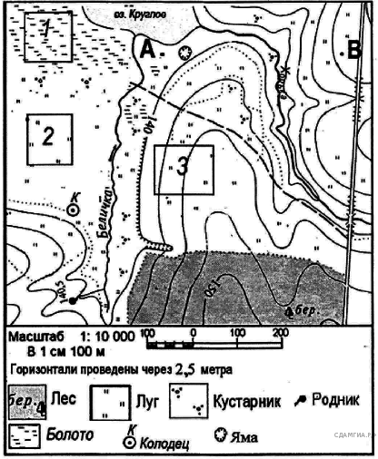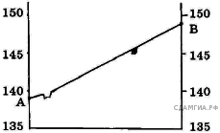№ 1
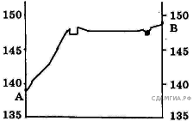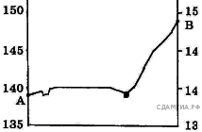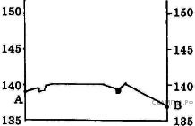
№ 2 № 3 № 4
А. профиль № 1 В. профиль № 2
Б. профиль № 3 Г. профиль № 4

14. Когда речь идет об обособлении и создании предприятий или отраслей для производства однородной продукции, то имеется в виду такой процесс как:
А. комбинирование Б. концентрация
В. кооперирование Г. специализация

15. Какой регион лидирует по добыче природного газа в России
А. Ямало-Ненецкий авт. округ Б. Татария
В. Оренбургская область Г. Астраханская область

16. Укажите страну, население которой значительно увеличилось за счет иммиграции
А. Турция Б. Мексика
В. Израиль Г. Индия

17. В каком из указанных регионов следует разместить новое предприятие по выплавке алюминия, если не учитывать влияние сырьевого фактора
А. Иркутская область Б. Московская область
В. Ставропольский край Г. Свердловская область

18. На границе какого государства и региона России находится крайняя южная точка территории нашей страны:
А. Грузия – Республика Карачаево-Черкесия
Б. Монголия – Республика Тува
В. Азербайджан – Республика Дагестан
Г. Северная Корея – Приморский край

19. Какой промышленный район Европы является районом нового освоения?
А. Лондонский Б. Североморский
В. Верхнесилезский Г. Рурский

20. Какая страна производит автомобили марки «мерседес»
А. Швеция Б. Испания
В. ФРГ Г. Франция

21. Укажите верное утверждение
А. основные запасы железной руды сосредоточены на западе Китая
Б. Наиболее развит Тибетский район Китая
В. 90% жителей Китая проживают на 1/3 части территории страны
Г. Уровень урбанизации в Китае достиг 70%

22. Какой город не входит в группу крупнейших городов мира?
А. Мехико Б. Сантьяго
В. Рио-де-Жанейро Г. Сан-Паулу

23. Установите соответствие
1. Тадж- Махал А. Италия
2. дворец Шенбрунн Б. Индия
3. Колизей В. Австрия
Г. ФРГ
24. Установите соответствие между страной и ее государственной религией
1. Саудовская Аравия А. ислам
2. Китай Б. католицизм
3. Италия В. христианство
Г. конфуцианство
25. Установите соответствие между типом структуры экономики и страной
1. индустриальный А. Непал
2. аграрный Б. Япония
3. постиндустриальный В. Канада

Аналитический тур

- Ю. Ерофеев написал стихотворение об этой республике
Какая даль! Какой простор!
В степи, как в небе, тонет взор,
И мысль летит за ним во след,
И ей вокруг преграды нет.
Кругом – зеленый океан.
На нем, волной, застыл курган,
И всюду, пеной бурных вод,
Ковыль серебряный цветет.
Порою, с ветром наравне,
Х промчится на коне...
Стада овец... Обоза цепь...
Аул... А там – все та же степь,
Все та же ширь, все та же даль,
Все тех же рек живая сталь...
Здесь царство ясной тишины,
Здесь ложе северной весны.

1) Назови эту степную республику.
2) Назови ее столицу.
3) Какой народ ( Х ) населял степи этой республики издавна?
4) По объему добычи какого полезного ископаемого эта республика находится в десятке первых в Российской Федерации, а по его переработке занимает первое место?
- Эта небольшая латиноамериканская страна расположена в центральной части Западного полушария, имеет две морские и две сухопутные границы. Страна является традиционным экспортером бананов, экспортирует сахар, кофе, рыбную муку. Столица имеет одноименное со страной название. По территории страны проходит транспортный путь, связывающий два океана.

1.Напишите название страны.
2.Назовите особенности ЭГП страны, которые оказали влияние на ее экономическое развитие.
3.Что оказывает наибольшее влияние на экономику страны?

- На международной выставке «Цветные металлы 2007» встретились представители 4-х стан западного полушария, входящих в первую десятку стран мира по добыче бокситов. Несмотря на географическую близость этих стран (три из них имеют даже общие границы), беседующие вынуждены были прибегнуть к услугам переводчиков сразу с 4-х языков.
Объясните: 1) Граждане каких стран участвовали в конференции?
2) С каких языков пришлось переводить беседу?
3) Какая из этих стран добывает больше всех бокситов?
4) Развито ли в этих странах производство алюминия?

- Прочитайте текст и выполните задания:
Около 20% российских рек приходится на бассейн Тихого океана. Главная река этого бассейна – Амур, длина которого более четырех тысяч километров. Его крупнейшие притоки …….., Бурея и Уссури.
Граница этого бассейна протянулась вдоль Тихого океана. Рельеф здесь гористый, поэтому реки не слишком длинные кроме Амура и ………. В условиях …………. климата в этом бассейне зимой выпадает мало снега, сильных весенних половодий не бывает. Однако во время паводков, связанных с летними дождями, вода в Амуре и его притоках поднимается на 100-150 м, затапливая обширные пространства. Особенно катастрофические разливы бывают летом и в начале осени, когда на Дальний Восток обрушиваются внезапные и бурные ливни тропических циклонов – тайфунов. Поэтому гидроэлектростанции на притоках Амура нужны не только для выработки электроэнергии, но и для защиты от паводков.
Реки Чукотки и бассейна Охотского моря полноводны в конце весны и начале лета.
1) Выберите и обведите наиболее удачное название текста из предложенных вариантов
А) Многообразие российских рек Б) Амур – главная река Дальнего Востока В) Особенности рек Тихоокеанского бассейна
2) Впишите пропущенные слова в предложенный текст
3) Найдите неверное утверждение в тексте и подчеркните его.
- В таблице приведены характеристики населения двух островных государств с населением более 100 млн человек. Проанализируйте их и предположите, о каких двух странах может идти речь? Объясните, почему в них так сильно различаются некоторые демографические показатели?
 | Рождаемость ‰ | Смертность‰ | Младенческая смертность, ‰ | Средняя продолж. жизни, лет | Доля гор.населения,%
Страна А | 24 | 7 | 46 | 63 | 34
Страна Б | 10 | 7 | 4 | 81 | 79

- Определите страну X и ее столицу, если о стране известно что:
О первой | Здесь родился И.В. Сталин
О второй | Здесь родился чемпион мира по шахматам Г.К. Каспаров
О третьей | Здесь родился М.А. Булгаков
О четвертой | Столица этой страны называлась Целиноград

